Lp. | Nazwa Przedmiotu | Specyfikacja Przedmiotu | Ilość | Produkt Poglądowy
1. | Heksahydroksoantymonian (V) potasu , 50 g. czysty | - masa cząsteczkowa M=262.9,0 g/mol  - Wzór sumaryczny: KSb(OH)6  - . Forma: ciało stałe  - Kolor: biały | 1 | 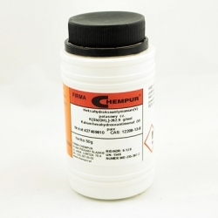
2. | Azotan (V) ołowiu , 250g, czysty | - Masa molowa: 331,21 g/mol  - Wzór chemiczny: Pb(NO₃)₂  - materiał: porcelana  - Waga: 0.32 Kg | 1 | 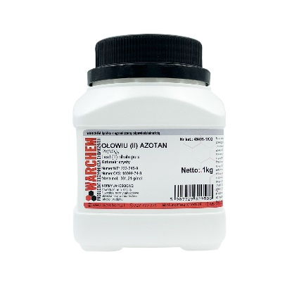
3. | wanilina, 100 g, czysty | - Masa molowa: 152,2 g/mol  - Wzór chemiczny: C₈H₈O₃ | 1 | 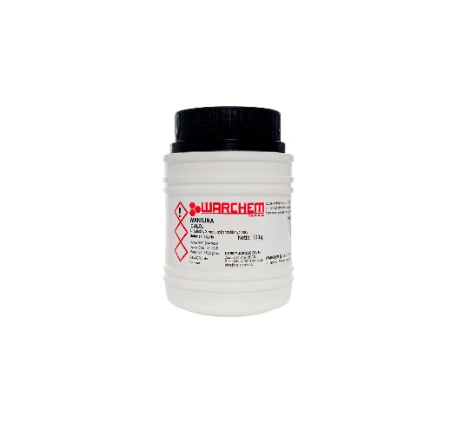
4. | SMAR SILIKONOWY do kolb i aparatów destylujących, 100 gram | - Służy do doszczelnienia połączeń szlifowanych przy kolbie i aparatach destylacyjnych. | 1 | 